


Laboratorio de Física III -

Práctica 2: El Oscilador Armónico Amortiguado

Material elaborado por: Mag. María Cristina Vega
Mag. Juan Gabriel Román

Material modificado por: Ing. Francisco Navarro

Departamento de Laboratorios Académicos

Índice
1. Objetivos 2
2. Marco teórico 3
3. Desarrollo de la práctica 4
3.1 Materiales 4
3.2 Montaje experimental 4
3.3 Procedimiento 4
Estudiamos la variación de la amplitud. 5
3.4 Análisis de datos 6
4. Conclusión 8
5. Referencias bibliográficas 8

Objetivos
- Estudiar el comportamiento de un sistema con Movimiento Armónico Amortiguado (MAA).
- Determinar el valor de la constante de amortiguamiento de un MAA.
- Comprobar la expresión de la Amplitud en función al tiempo del Oscilador Armónico Amortiguado.
- Obtener las gráficas que describen el MAA.

Marco teórico
Un cuerpo de masa $m$, suspendido de un resorte de constante $k$, figura 1, que oscila, tiene Movimiento Armónico Amortiguado cuando la fricción del medio sobre la masa es directamente proporcional a la velocidad:
$f_{r}= -b\frac{dx}{dt}$
Siendo $b$ la constante de amortiguamiento.
La ecuación de movimiento está dada por
$m\frac{d^{2}x}{dt^{2}}+b\frac{dx}{dt}+kx=0$
Donde$F = -kx$ es la fuerza de restitución.
En esta práctica interesa la situación en la que $b$ es muy pequeño, esto es$b^{2} < 4mk$. Bajo esta condición el movimiento se denomina subamortiguado y la solución es:
$x(t) = Ae^{-\frac{b}{2m}t} cos(ωt + ∅) (1)$
Donde
$ω=\sqrt{{ω_{0}}^{2}- {\left(\frac{b}{2m}\right)}^{2}} (2)$
Siendo $ω_{0}$ la frecuencia natural
$ω_{0} =\sqrt{\frac{k}{m}} (3)$
La parte exponencial:
$x\left(t\right)= Ae^{-\frac{b}{2m}t} (4)$
Se denomina envolvente.

En la figura 1-b se observa la envolvente.


- Esquema de un resorte en un medio resistente | - Variación de la oscilación de la masa $m$ con el tiempo
Figura 1: Movimiento Armónico Amortiguado.
Fuente: Guía de práctica Física 3 - MAA

Desarrollo de la práctica

Materiales
– Cronómetro Digital
– Resorte
– Regla centimetrada
– Balanza Digital
– Pie cónico
– Soportes metálicos
– Pinza doble nuez
– Pesas y porta pesas

Montaje experimental
Para realizar la experiencia debemos montar el esquema mostrado en la figura 2.
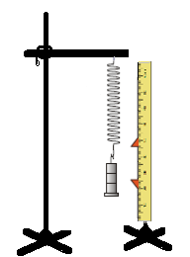

Figura 2: Esquema del montaje a ser empleado para la practica
Fuente: Elaboración Propia

3.3 Procedimiento

Estudiamos la variación de la amplitud.
Se fija un extremo del resorte, como en el esquema mostrado en la figura 2. Se toma una pesa de una determinada masa y se la fija al extremo libre del resorte.

Donde $M$ es la masa que se suspende del resorte | $M =$ 60 g

Luego medimos la posición inicial del resorte con la masa suspendida, Como se muestra en la figura 3.

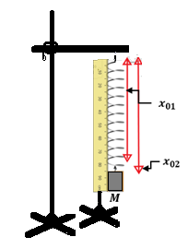
Figura 2: Esquema del montaje en el momento de la tomas de medidas de las posiciones $x_{01} y x_{02}$
Fuente: Elaboración Propia

Posición inicial del resorte con la masa suspendida | $x_{01}=$ 15.5 cm

Se estira el resorte para producir una deformación del mismo, se sostiene el sistema y se mide la posición inicial.

Posición inicial del resorte con la masa suspendida y estirando el resorte | $x_{02} =$ 17.5 cm

La amplitud máxima se obtiene a partir de $A = \left|x_{02}- x_{01}\right|$

Amplitud máxima | $A =$ 2.5 cm

Se suelta la masa y se la deja oscilar midiendo, desde ese mismo instante, el tiempo en que tarda en realizar una cierta cantidad de oscilaciones (por ejemplo 10). La posición final ${ x}_{f}$, que alcanza el resorte, luego de haber oscilado la cantidad fijada, se anota en la tabla 2.

$xf( cm )$ | $n° de oscilaciones$ | $t ( s )$ | $x=\left|x_{f}-x_{01}\right| ( cm ) )$ | $lnx$
17.1 | 25 | 16.92 | 0.4 | -0.916290732
17 | 50 | 33.71 | 0.5 | -0.693147181
16.7 | 75 | 50.43 | 0.8 | -0.223143551
16.3 | 100 | 67.15 | 1.2 | 0.182321557
16.1 | 125 | 83.88 | 1.4 | 0.336472237

Tabla 1: Valores medidos de la variación de la elongación de un resorte en función del tiempo de oscilación

Se repite el procedimiento anterior, dejando oscilar la masa desde la misma posición inicial $x_{02}$, con por lo menos 5 cantidades diferentes de oscilaciones (por ejemplo: 25, 50, 100, 150, 200).

A partir de los valores obtenidos de $x_{f}$ se debe de calcular la amplitud final $x$. Los valores calculados de amplitud final versus tiempo se representan en un gráfico.

3.4 Análisis de datos
La constante de amortiguamiento se obtiene a partir de los datos de la tabla 1. Para lo cual se considera la parte exponencial de la ecuación:
$x\left(t\right)= Ae^{-\frac{b}{2m}t} (5)$
Se aplica $ln$ a la función anterior y se obtiene:
$ln x = lnA- \frac{b}{2m}t (6)$
La ecuación (6) tiene la forma: $y = mx + c$
Donde:
$y = ln x$
$m = -$ $\frac{b}{2m}$ ($2m$ representa el doble de la masa $M$ colgante)
$x = t$
Aplicando el método de cuadrados mínimos, se determina el valor de $b$.
b = -2·0.06·0.02117 = -0.00254 kg/s
$m=-$ $\frac{b}{2m}=\frac{n\sum{}\left(x_{i}∙y_{i}\right)-\left[\left(\sum{}x_{i}\right)∙\left(\sum{}y_{i}\right)\right]}{n\sum{}\left(x_{i}^{2}\right)-{\left(\sum{}x_{i}\right)}^{2}}$
La constante $c$ de la ecuación de recta, que representa el valor de $lnA$, se obtiene mediante la siguiente ecuación:
$c=\frac{\sum{}y_{i}-m\sum{}x_{i}}{N}$ ($m$ es la pendiente de recta calculada)

3.4 Análisis de Datos: Cálculo de la constante de amortiguamiento (b)
La constante de amortiguamiento se obtiene a partir de los datos de la tabla, considerando la parte exponencial de la ecuación del Movimiento Armónico Amortiguado:
x(t) = Ae^(-b/2m · t)
Aplicando logaritmo natural a ambos lados:
ln x = ln A - (b/2m)t
La ecuación tiene la forma: y = mx + c
Donde:
y = ln x
x = t
m = -b / 2m

Tabla de Cálculos Detallada
t (x) | ln(x) (y) | x² | x·y | Observaciones
16.92 | -0.916 | 286.2864 | -15.49872 | x² y x·y calculados
33.71 | -0.693 | 1136.3641 | -23.36103 | x² y x·y calculados
50.43 | -0.223 | 2543.1849 | -11.24589 | x² y x·y calculados
67.15 | 0.182 | 4509.1225 | 12.2213 | x² y x·y calculados
84.46 | 0.431 | 7133.4916 | 36.40226 | x² y x·y calculados
Σ | -1.219 | 15608.4495 | -1.48208 | Totales

Cálculo de la pendiente (m)
Usamos la fórmula:
m = [n∑(x·y) - ∑x·∑y] / [n∑x² - (∑x)²]
m = [5·-1.48208 - 252.67·-1.219] / [5·15608.4495 - (252.67)²]
m = 0.02117

Cálculo de la constante c (ln A)
Usamos la fórmula:
c = [∑y - m·∑x] / n
c = [-1.219 - 0.02117·252.67] / 5
c = -1.31353

Cálculo de la constante de amortiguamiento b
Usamos la relación:
m = -b / (2m) ⇒ b = -2m·m
b = -2·0.06·0.02117 = -0.00254 kg/s

Donde $N$ es la cantidad de mediciones realizadas
De la tabla 1 tomamos los valores de tiempo y número de oscilaciones, $N$, para determinar el periodo ($T$) para cada caso, según:
$T =\frac{t}{N}$
Los valores registramos en la tabla 2.
$N° de oscilaciones$ | $t \left(s\right)$ | $T (s)$
25 | 16.92 | 0.677
50 | 33.71 | 0.674
75 | 50.43 | 0.672
100 | 67.15 | 0.672
125 | 83.88 | 0.671

Tabla 2: Valores del periodo de oscilación para una masa que oscila suspendida de un resorte

Cálculo paso a paso del período de oscilación
Para cada medición, usamos la fórmula del período de oscilación:
T = t / N
Donde:
- T es el período en segundos,
- t es el tiempo total medido en segundos,
- N es el número de oscilaciones.
Para N = 25 oscilaciones y t = 16.92 s:
T = t / N = 16.92 / 25 = 0.677 s
Para N = 50 oscilaciones y t = 33.71 s:
T = t / N = 33.71 / 50 = 0.674 s
Para N = 75 oscilaciones y t = 50.43 s:
T = t / N = 50.43 / 75 = 0.672 s
Para N = 100 oscilaciones y t = 67.15 s:
T = t / N = 67.15 / 100 = 0.672 s
Para N = 125 oscilaciones y t = 83,88 s:
T = t / N = 83,88/ 125 = 0.671 s

Luego de calcular cada valor de T, obtenemos el promedio:
T_promedio = (0.677 + 0.674 + 0.672 + 0.672 + 0,671) / 5 = 0.673 s
Luego calculamos el valor medio del periodo:
0.673

A partir de este valor podemos determinar $ω$:
$ω =\frac{2π}{T}$
9.31

Por último, realizamos las gráficas siguientes:
- $x = f(t)$. Con los datos de la tabla 1.
Esta gráfica representa la elongación (x) del resorte en metros en función del tiempo (t) en segundos.
Los puntos se han representado en un trazado de dispersión, sin líneas de conexión, cumpliendo los criterios de escala y rotulación.

Tabla de Coordenadas
Eje X: t (s) | Eje Y: x (m)
16.92 | 0.016
33.71 | 0.015
50.43 | 0.012
67.15 | 0.008
84.46 | 0.005

Gráfico Dispersión
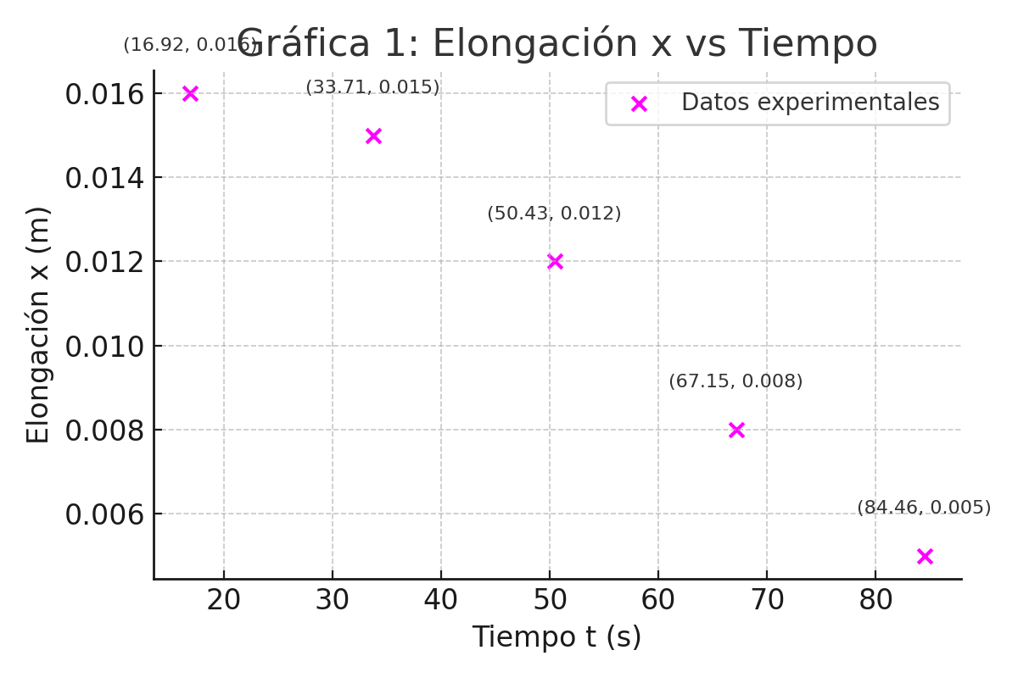
- $ln x = f(t)$ con los datos de la tabla 1.

Gráfica 2: ln(x) vs Tiempo t
Esta gráfica representa el logaritmo natural de la elongación (ln(x)) en función del tiempo (t) en segundos.
Los puntos están representados en un trazado de dispersión sin líneas de conexión, con etiquetas de coordenadas.

Tabla de Coordenadas
Eje X: t (s) | Eje Y: ln(x)
16.92 | -0.916
33.71 | -0.693
50.43 | -0.223
67.15 | 0.182
84.46 | 0.431

Gráfico Dispersión
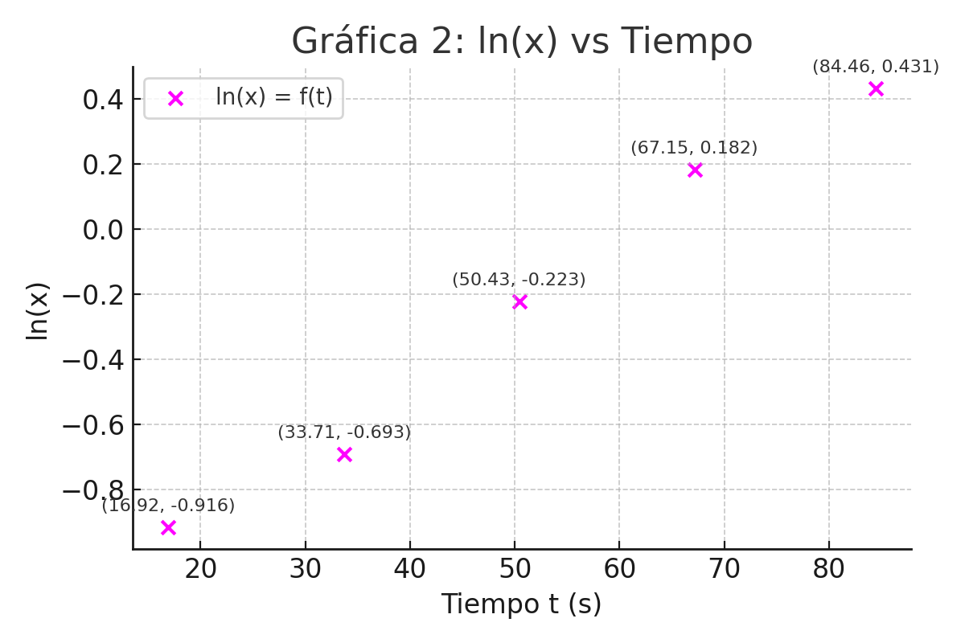

- Curva ajustada de $ln x = f(t)$.

Curva Ajustada de ln(x) = f(t) con Tiempos Reales
Se utilizó la ecuación de la recta proporcionada:
ln(x) = -0.003·t + 1.6
Donde:
- t es el tiempo en segundos
- ln(x) es el logaritmo natural de la elongación
A continuación se presenta la tabla de valores calculados y su correspondiente gráfico.

Tabla de Coordenadas Calculadas
t (s) | ln(x) ajustado
16.92 | 1.54924
33.71 | 1.49887
50.43 | 1.44871
67.15 | 1.39855
84.46 | 1.34662

Gráfico de la Curva Ajustada
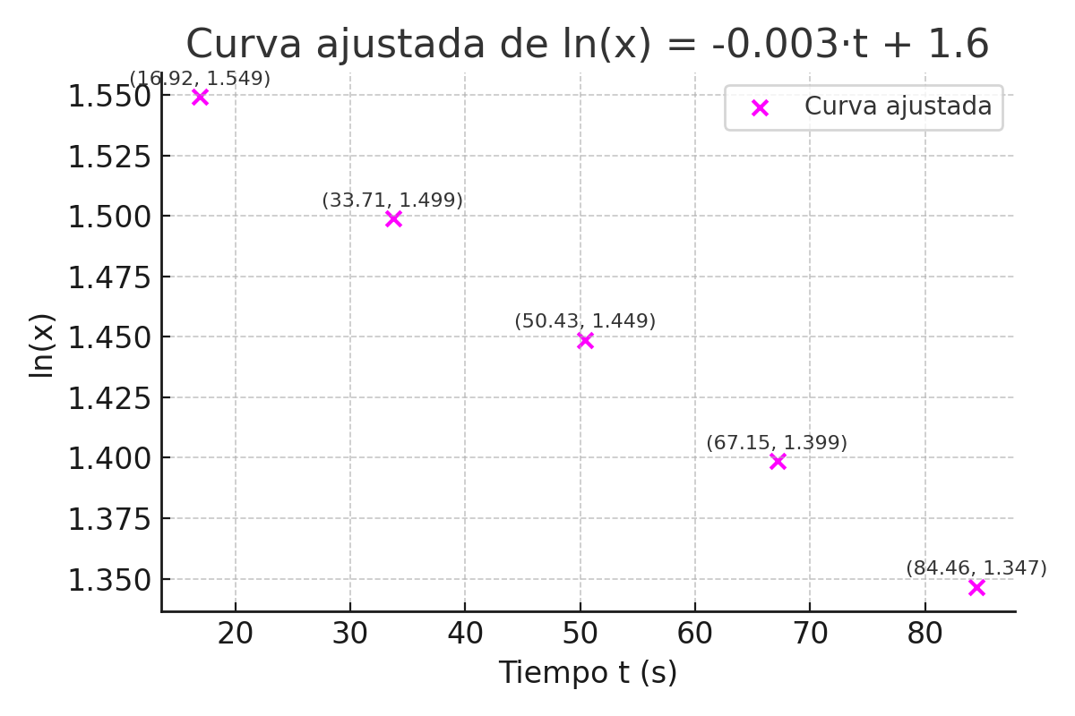

A partir de los valores obtenidos de $b$y $ω$, la función que representa la amplitud del resorte está dada por:
x(t) = 0.269 · e^(-0.00254/(2·0.06)·t) · cos(9.31·t + φ)

Función que Representa la Amplitud del Resorte

A partir de los valores obtenidos para la constante de amortiguamiento (b) y la frecuencia angular (ω),
la función que representa la amplitud del resorte en el tiempo es de la forma:
x(t) = Ae^(-b/2m · t) · cos(ω · t + φ)
Sustituyendo los valores obtenidos:
x(t) = 0.269 · e^(-0.00254/(2·0.06)·t) · cos(9.31·t + φ)
Donde:
- A ≈ 0.269 (amplitud inicial estimada a partir de ln A = -1.31353)
- b = 0.00254 kg/s
- m = 0.06 kg (masa del sistema)
- ω = 9.31 rad/s
- φ es la fase inicial

Conclusión

Referencias bibliográficas
Squires, G. L., Física práctica, McGRAW-HILL, México, México, 1972, pág. 44.
Meiners, Eppenstein y Moore, Experimentos de Física, Limusa, México, México, 1980.
Physics VadeMecum, Editor en jefe Herbert L. Anderson, American Institute of Physics, 1981.
Raymond A. Serway y John W. Jewtt Jr., Física para ciencias e ingenierías, volumen I, Thomson, 6a. Ed, Buenos Aires, Argentina.
PhET Interactive Simulations. Copyriht © 2002-2020. Masas y Resortes. Versión 1.0.10. University of Colorado Boulder. Recuperado de: https://phet.colorado.edu/sims/html/masses-and-springs/latest/masses-and-springs_es.html

